ＤＳＰ課題１－２

|  |  |  |  |  |  |  |  |  |
| --- | --- | --- | --- | --- | --- | --- | --- | --- |
| 平成 | 30 | 年 | | 5 | 月 | 24 | | 日 |
| クラス | 4J | | 番号 | | 41 | | | |
| 基本取組時間 | | | | | 3 | | 時間 | |
| 自主課題取組時間 | | | | | 3 | | 時間 | |

１．結果

1段フィルタ回路図・実装図・カットオフ周波数計算

$R=16\left[kΩ\right] C＝0.01\left[μF\right] RC=16×{10}^{3}×0.01×{10}^{-6}=1.6×{10}^{-4}$

$$Fc=\frac{1}{2πRC}=\frac{1}{2π×1.6×{10}^{-4}}=\frac{1}{3.2π}×{10}^{4}≒995[Hz]$$

1. 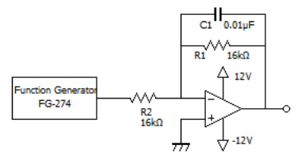

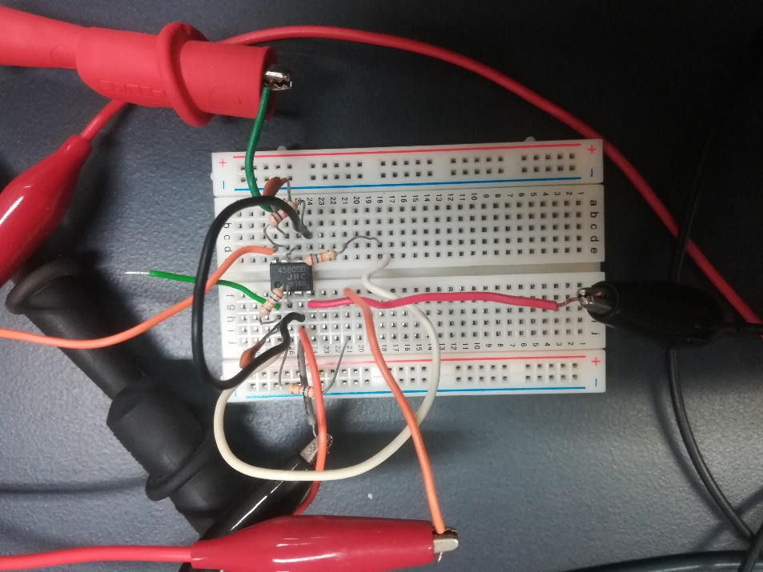③

④

このフィルタ（1段）の振幅特性



$\frac{1}{\sqrt{{(ωRC)}^{2}+1}}=\frac{1}{\sqrt{{ω^{2}(1.6×{10}^{-4})}^{2}+1}}=\frac{1}{\sqrt{{2.56ω}^{2}×{10}^{-8}+1}}$

　　1，2段時のグラフ（実測値・理論値）

**この吹き出しは提出時に消してください**

※必ず2ページ以内

※自主課題（課題で指示していないことなどを行う．データグラフ等の図やその考察も含めて書くとよい）

※考察は箇条書き（1つの話題や着目点など内容ごとに分けて記入．一言で書く（短く，簡単でよい）という意味ではない．箇条書きの意味を調べてみること）で記入

※フォーマットの不要な文字は削除すること

※考察は「感想ではない」ので注意

・ここには分かっていること（PPTに書いていたり，説明したこと）のみをたくさん書いても変わりません．

⑤

⑥

２．考察

* 1段の場合，ほぼ理論値と一致することが確認できたが，2段だと10000[Hz]以上の高周波数では理論値ほどカットできていなかった．